https://viettuts.vn/interview/list-cau-hoi-phong-van-java-collection

* Collections : là một khuôn khổ cung cấp một kiến trúc để lưu trữ và thao tác tới nhóm các đối tượng. Tất cả các hoạt động mà bạn thực hiện trên một dữ liệu như tìm kiếm, phân loại, chèn, xóa,... có thể được thực hiện bởi Java Collections.
* Hệ thống cấp bậc:

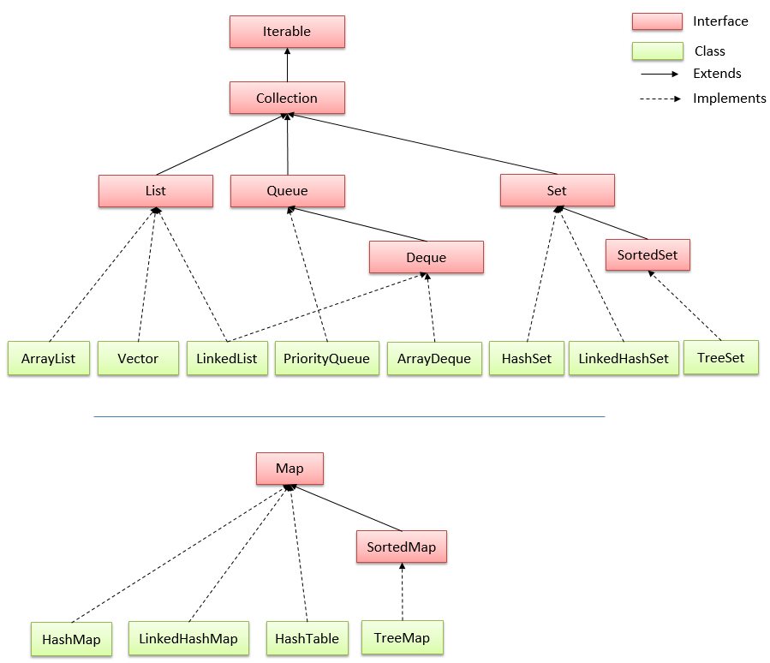

* **Set:**là một collection không thể chứa 2 giá trị trùng lặp. Set được sử dụng để biểu diễn các bộ, chẳng hạn như bộ tú lu khơ, thời khóa biểu của học sinh, các tiến trình đang chạy trên máy tính...
* **List:**là một collection có thứ tự (đôi khi còn được gọi là một chuỗi). List có thể chứa các phần tử trùng lặp. Thường có quyền kiểm soát chính xác vị trí các phần tử được chèn vào và có thể truy cập chúng bằng chỉ số (vị trí của chúng).
* **Queue (hàng đợi):**là một collection được sử dụng để chứa nhiều phần tử trước khi xử lý. Bên cạnh các thao tác cơ bản của collection, Queue cung cấp các thao tác bổ sung như chèn, lấy ra và kiểm tra. Queue có thể được sử dụng như là FIFO (first-in, first-out - vào trước, ra trước)
* **Map:**là một đối tượng ánh xạ mỗi key tương úng với một giá trị. Map không thể chứa giá trị trùng lặp. Mỗi key có thể ánh xạ đến nhiều nhất một giá trị.
* **List**:

+ ArrayList: Là 1 class dạng list được dựa trên mảng có kích thước thay đổi được.  
+ LinkedList : Là một class dạng list duyệt theo từng mảng một.

+ Vector: Là 1 class lưu trữ như mảng tuy nhiên có kích thước thay đổi được và lưu bất kỳ loại có kiểu dữ liệu nào.

* **Set**:

+ HashSet: chứa các phần tử dưới dạng băm

+ LinkedHashSet: chứa các phần tử duy nhất, đảm bảo thứ tự được thêm vào

* **Queue**:

+ LinkedList: Là một class dạng list duyệt theo từng mảng một

+ PriorityQueue: Khác với Queue 1 chút là trong đó các phần tử sẽ được lấy theo cái thứ tự sắp xếp

* **Map**:

+ TreeMap: Là class thực thi các key đã được sắp xếp, cho phép thời gian thêm, sửa, xóa và tìm kiếm 1 phần tử

+ HashMap: Là class thực thi với các key được lưu trữ dưới dạng bảng băm, cho phép tìm kiếm nhanh qua key

+ LinkedHashSet: Class chứa các phần tử duy nhất, không chấp nhận 2 phần tử trùng nhau